Ansible Lab Telepítés otthon
Kádár Ferenc, 2021-10-01

Cél: Egy egyszerű Ansible lab otthonra pár szerverrel, amin tudok gyakorolni.
Infrastruktúra: HP Proliant 360 gen8, VMWare ESXi
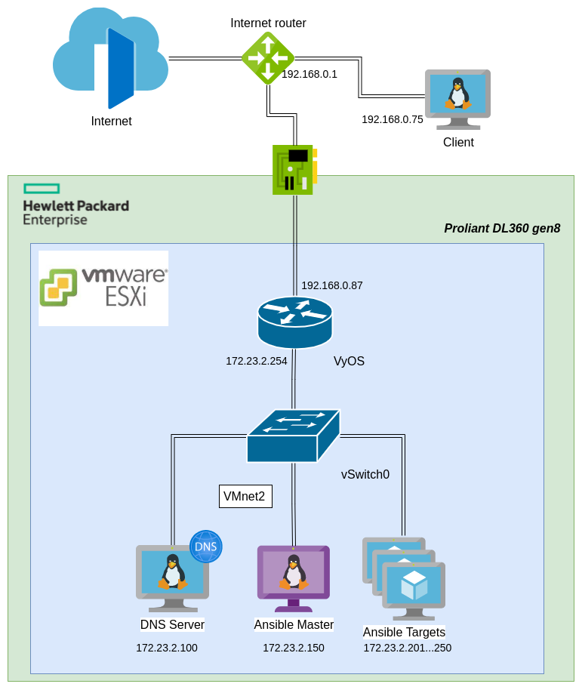

Virtuális gépek (Ubuntu 20.04) a VMNet2 hálózaton.

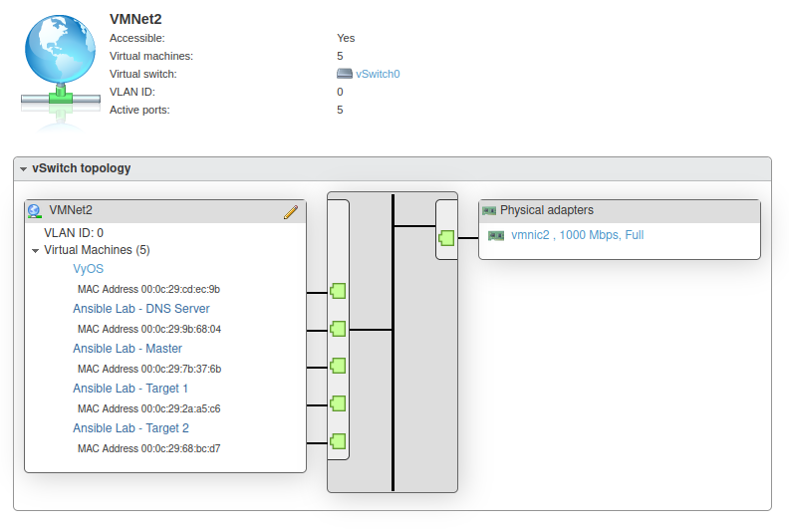
A kliens gépről el kell érnem a 172.23.2.0/24 hálózatot. Static routingot kell beállítani!
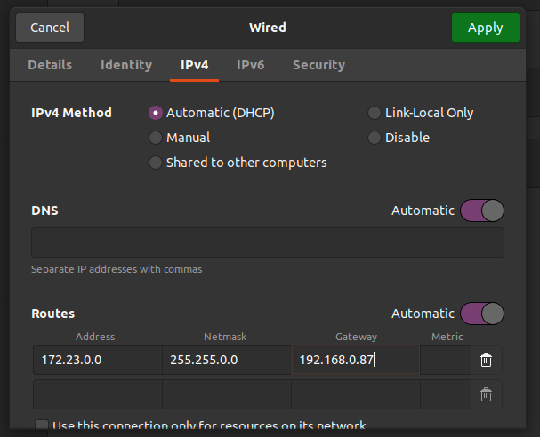

A szervereken a DHCP adott ki IP címeket, ezeket átállítom.

Ansible Lab - DNS Server:
sudo nano /etc/hostname
dns

sudo nano /etc/hosts
127.0.1.1 dns.ansible.lab dns
sudo reboot -f

feri@dns:~$ cat /etc/netplan/00-installer-config.yaml

# This is the network config written by 'subiquity'
network:
ethernets:
ens160:
dhcp4: true
ens192:
dhcp4: true
version: 2

Ezt át kell írni!
# This is the network config written by 'subiquity'
network:
ethernets:
ens160:
addresses:
- 172.23.2.100/24
gateway4: 172.23.2.254
nameservers:
addresses:
- 8.8.8.8
- 8.8.4.4
ens192:
dhcp4: true
version: 2

Majd:
sudo netplan apply

Újraindul a hálózati szolgáltatás és a kapcsolat megszakad. Az új IP címmel tudunk csatlakozni.
Viszont nem látunk ki a világba. Az nem jó. Vajon miért?
A VyOS router kilát mindenhova. Neki ki a gateway? 192.168.0.1, a UPC router
192.168.0.1 sem tudja pingelni. Miért? Mert 192.168.0.1 nem ismeri a 172.23.0.0/16 hálózatot!
NAT-ot kéne beállítani a VyOS routeren.
set nat source rule 100 outbound-interface 'eth0'
set nat source rule 100 source address '172.23.0.0/16'
set nat source rule 100 translation address 'masquerade'
commit
save

Így már kilátunk az internetre a szerverről és a névfeloldás is működik.

Na most őt be kell állítani DNS szervernek ezen a hálózaton:
(DNS szerver az Ansible-hez nem szükséges, de azért csinálok, legalább azt is gyakorlom.)
Most már tudjuk update-elni a szervert:
sudo apt-get update -y && sudo apt-get upgrade -y

DNS szerver telepítése https://youtu.be/VjZD3kkBzRE alapján
sudo apt install -y bind9 bind9utils bind9-doc dnsutils

DNS szerver konfigurálása:
/etc/bind/

sudo nano named.conf.options

Ki kérhet névfeloldást? Ezt az access list-et bővíthetjük később. Pl. 172.23.3.0/24, … .
acl trustedclients {
localhost;
localnets;
172.23.2.0/24;
};

Az előzőkben megadott hálózatoknak engedélyezünk kéréseket a DNS szerverhez:
options {
...
recursion yes;
allow-query { trustedclients; };
allow-query-cache { trustedclients; };
allow-recursion { trustedclients; };
...
};

Külső címek névfeloldása, pl. Cloudflare (vagy Google, ...):

forwarders {
1.1.1.2;
1.0.0.2;
};

Korlátozzuk, mely címen, porton figyeljen a szerver.
listen-on-v6 { any; };
helyett:
listen-on-v6 port 53 { ::1; };
listen-on port 53 { 127.0.0.1; 172.23.2.100; };

Ezt is átállítjuk, de ezt nem értem, miért kell:
dnssec-validation no;

Ellenőrizzük a konfigurációt!
sudo named-checkconf

Ha nem dob error-t, akkor jó. “;”-kre figyelni!

Lookup és reverse lookup zónák adatbázis-fájljainak megadása (“ansible.lab” lesz a domain).
sudo nano name.conf.local

zone “ansible.lab” {
type master;
file “/etc/bind/db.ansible.lab”;
};

zone “2.23.172.in-addr.arpa” {
type master;
file “/etc/bind/db.172.23.2”;
};

Ellenőrizzük a konfigurációt!
sudo named-checkconf

Lookup zóna adatbázis:
sudo cp db.local db.ansible.lab
sudo nano db.ansible.lab

;
; BIND data file for ansible.lab zone
;
$TTL 604800
@ IN SOA dns.ansible.lab. admin.ansible.lab. (
3 ; Serial
604800 ; Refresh
86400 ; Retry
2419200 ; Expire
604800 ) ; Negative Cache TTL
;
@ IN NS dns.ansible.lab.

dns IN A 172.23.2.100
master IN A 172.23.2.150
target-1 IN A 172.23.2.201
target-2 IN A 172.23.2.202

@ IN AAAA ::1

Ellenőrzés:
sudo named-checkzone ansible.lab db.ansible.lab

Ha jó, akkor ez a válasz jön:
“zone ansible.lab/IN: loaded serial 3
OK”

Reverse lookup zóna:
sudo cp db.127 db.172.23.2
sudo nano db.172.23.2

;
; BIND reverse data file for ansible.lab
;
$TTL 604800
@ IN SOA dns.ansible.lab. admin.ansible.lab. (
2 ; Serial
604800 ; Refresh
86400 ; Retry
2419200 ; Expire
604800 ) ; Negative Cache TTL
;
@ IN NS dns.ansible.lab.

100 IN PTR dns.ansible.lab.
150 IN PTR master.ansible.lab.
201 IN PTR target-1.ansible.lab.
202 IN PTR target-2.ansible.lab.

Ellenőrzés:
sudo named-checkzone 2.23.172.in-addr.arpa db.172.23.2

Ha jó, akkor ez a válasz jön:
“zone 2.23.172.in-addr.arpa/IN: loaded serial 2
OK”

DNS szerver tesztelése:
Átírjuk a net konfigot:
cd /etc/netplan/
sudo nano 00-installer-config.yaml

# This is the network config written by 'subiquity'
network:
ethernets:
ens192:
dhcp4: true
ens160:
addresses:
- 172.23.2.100/24
gateway4: 172.23.2.254
nameservers:
addresses:
- 127.0.0.1
search:
- ansible.lab
version: 2

Újraindítjuk a hálózati szolgáltatást:
sudo netplan apply

Elindítjuk a dns service-t:
sudo systemctl start bind9
systemctl status bind9

Ha “active (running)”, akkor jó.
host dns.ansible.lab
“dns.ansible.lab has address 127.0.1.1” - OK

host master.ansible.lab
host target-1.ansible.lab

host 172.23.2.150

ping master.ansible.lab
ping target-1.ansible.lab
...

Nekem még egy bind9 újraindítás kellett, hogy működjön.

Ansible Master:
sudo nano /etc/hostname
master

sudo nano /etc/hosts
127.0.1.1 master.ansible.host master
sudo reboot -f

IP címet be kell állítani:
sudo nano /etc/netplan/00-installer-config.yaml

# This is the network config written by 'subiquity'
network:
ethernets:
ens160:
addresses:
- 172.23.2.150/24
gateway4: 172.23.2.254
nameservers:
addresses:
- 172.23.2.100
ens192:
dhcp4: true
version: 2

Majd alkalmazzuk a hálózati beállításokat:
sudo netplan apply

Ansible Target 1:
sudo nano /etc/hostname
target-1

sudo nano /etc/hosts
127.0.1.1 target-1.ansible.lab target-1
sudo reboot -f

IP címet be kell állítani:
sudo nano /etc/netplan/00-installer-config.yaml

# This is the network config written by 'subiquity'
network:
ethernets:
ens160:
addresses:
- 172.23.2.201/24
gateway4: 172.23.2.254
nameservers:
addresses:
- 172.23.2.100
ens192:
dhcp4: true
version: 2

Majd alkalmazzuk a hálózati beállításokat:
sudo netplan apply

Ansible Target 2:
Ugyanez, csak a név és az IP cím változik.

Ansible telepítése
Belépünk az “ansible-master” gépre:
ssh 172.23.2.150

Telepítjük az ansible-t:
sudo apt install ansible -y

Próba:

Létrehozunk egy “inventory” fájlt inventory.txt néven:
ansible-target-1 ansible_host=172.23.2.201 ansible_connection=ssh ansible_user=feri ansible_python_interpreter=/usr/bin/python3

ansible-target-2 ansible_host=172.23.2.202 ansible_connection=ssh ansible_user=feri ansible_python_interpreter=/usr/bin/python3

Kipróbáljuk a kapcsolatot:
ansible ansible-target-1 -m ping -i inventory.txt

Nem működik:
ansible-target-1 | UNREACHABLE! => {
"changed": false,
"msg": "Failed to connect to the host via ssh: Warning: Permanently added '172.23.2.201' (ECDSA) to the list of known hosts.\r\nferi@172.23.2.201: Permission denied (publickey,password).\r\n",
"unreachable": true
}

ssh kulcsokat kell generálni és a master gép publikus kulcsát átmásolni a target gépekre:
ssh-keygen
ssh-copy-id 172.23.2.201
ssh-copy-id 172.23.2.202

Újra próbáljuk a kapcsolódást az ansible-el:
ansible ansible-target-1 -m ping -i inventory.txt

ansible-target-1 | SUCCESS => {
"changed": false,
"ping": "pong"
}

ansible ansible-target-2 -m ping -i inventory.txt

ansible-target-2 | SUCCESS => {
"changed": false,
"ping": "pong"
}

Az inventory fájl eső sorába írjuk be:
[servers]

Ekkor hivatkozhatunk egyszerre az összes ebbe a csoportba tartozó gépre:
ansible servers -m ping -i inventory.txt

ansible-target-2 | SUCCESS => {
"changed": false,
"ping": "pong"
}
ansible-target-1 | SUCCESS => {
"changed": false,
"ping": "pong"
}

Tehát a kapcsolat működik.

Nginx webszerverek telepítése Ansible segítségével

A szervereimet megadom az ansible-nek (teljes névvel vagy IP címmel):
sudo nano /etc/ansible/hosts

# My hosts
[myservers]
target-1.ansible.lab
target-2.ansible.lab

[myservers:vars]
ansible_python_interpreter=/usr/bin/python3

Egy webszerver telepítéséhez Ubuntu-n ezeket a parancsokat kell futtatni:
apt install nginx1.12
nginx -v
systemctl start nginx
systemctl enable nginx

Ehhez kell egy “playbook”-ot készíteni:
nano install-nginx.yml

# Install nginx using Ansible
- name: Setup nginx server on myserver list
hosts: myservers
become: true
become_user: feri
tasks:
- name: Install the latest version of nginx
command: sudo apt install nginx -y
args:
creates: /sbin/nginx

- name: Start nginx service
service:
name: nginx
state: started

- name: Enable nginx service
service:
name: nginx
enable: yes

- name: Get nginx installed version
command: nginx -v

- name: Get status of nginx service
command: systemctl status nginx

Ezt most lefuttatjuk.
Nem fut le. Végtelen ideig gondolkodik, Ctrl+C-vel le kell állítani.

ansible-playbook install-nginx.yml -v -K

feri@master:~$ ansible-playbook install-nginx.yml -v -K
Using /etc/ansible/ansible.cfg as config file
SUDO password:

PLAY [Setup nginx server on myserver list] ***********************************************************************************************************

TASK [Gathering Facts] *******************************************************************************************************************************
ok: [target-1.ansible.lab]
ok: [target-2.ansible.lab]

TASK [Install the latest version of nginx] ***********************************************************************************************************
^CProcess WorkerProcess-3:
Traceback (most recent call last):
File "/usr/lib/python2.7/multiprocessing/process.py", line 267, in _bootstrap
self.run()
File "/usr/lib/python2.7/dist-packages/ansible/executor/process/worker.py", line 118, in run
self._rslt_q
File "/usr/lib/python2.7/dist-packages/ansible/executor/task_executor.py", line 138, in run
Process WorkerProcess-4:
Traceback (most recent call last):
File "/usr/lib/python2.7/multiprocessing/process.py", line 267, in _bootstrap
[ERROR]: User interrupted execution

Simán futtatva a egy gépen gyorsan lefut az nginx telepítés.

Újra telepítem

sudo apt update
sudo apt install software-properties-common
sudo add-apt-repository --yes --update ppa:ansible/ansible
sudo apt install ansible
Az se segít. Annyi, hogy most nem ír ki semmit.
feri@master:~$ ansible-playbook install-nginx.yml -v -K
Using /etc/ansible/ansible.cfg as config file
BECOME password:

PLAY [Setup nginx server on myserver list] ***********************************************************************************************************

TASK [Gathering Facts] *******************************************************************************************************************************
ok: [target-2.ansible.lab]
ok: [target-1.ansible.lab]

TASK [Install the latest version of nginx] ***********************************************************************************************************
^C [ERROR]: User interrupted execution

Megpróbálom git-ről telepíteni.

Update your System
apt update
Install the dependency packages
apt install make git make python-setuptools gcc python-dev libffi-dev libssl-dev python-packaging
Clone the git repository
git clone git://github.com/ansible/ansible.git

cd ansible
git branch -a | grep stable
Check out the stable version
git checkout stable-2.12
Compile and install the latest version
make
make install
Now you can check the version of ansible by executing the below command.
└──╼ $ansible --version

Sehogy se megy. Csak a kígyóistenek tudják, miért nem.
Egyelőre elengedem, majd hét végén ha lesz több időm, újra megpróbálom. :)

